13.04 ученики 7В класса посетили Дом дружбы народов. Для них была проведена экскурсия по зданию,во время которой им рассказали о народах, проживающих в РТ,об истории Ассамблеи народов Татарстана и многонациональной воскресной школы. После просмотра они смогли посмотреть концертную программу, подготовленную учащимися и выпускниками воскресной шолы.

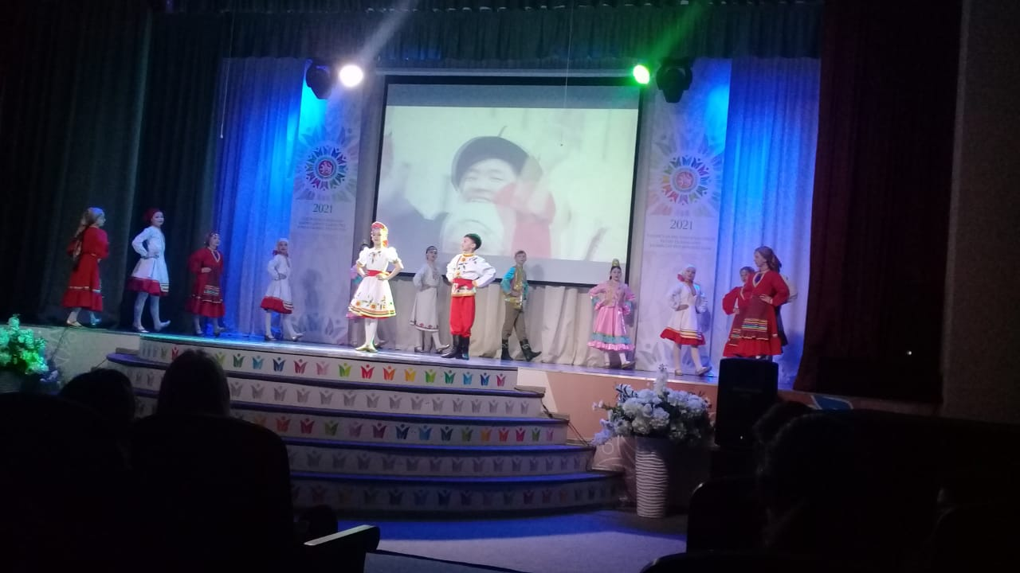

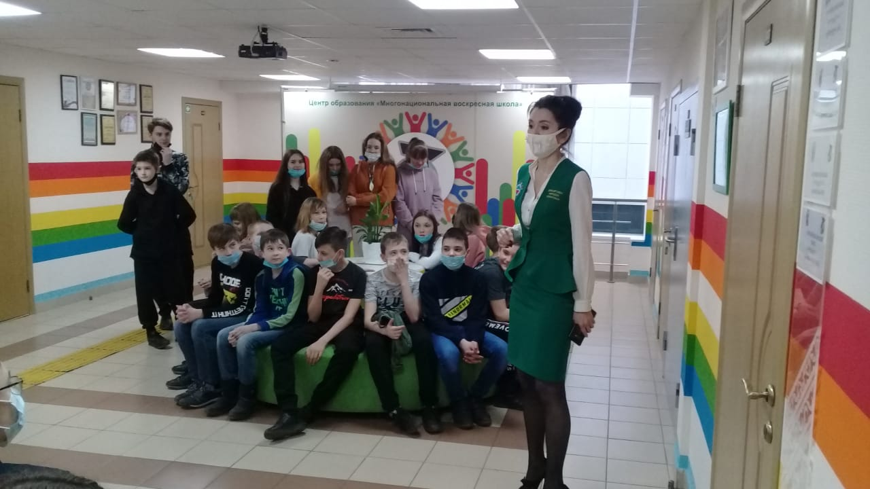

13 нче апрель көнне 7В сыйныф укучылары Халыклар дуслыгы йортына барып, Бердәмлек һәм Дуслык дәресләре тыңладылар. Алар өчен бина буенча экскурсия оештырылды һәм Татарстанда яшәүче халыклар тарихы, халыклар Ассамблеясе турында мәгълүмат бирелде. Дәрестән соң якшәмбе мәктәбе укучылары әзерләгән концерт карадылар.

